

***Дисциплина: Учебная практика***

**Отчет по выполнению задания на тему: «Lesson 1».**

Выполнил: студент

Абрамов А.А

Проверил преподаватель:

Возвахов Д. А.

Москва 2022 г.

Задание 1

Все задания выполняйте в модуле управляемого приложения, в процедуре

ПриНачалеРаботыСистемы(). После того как закончите, удалите их из модуля, чтобы они не мешали вам в дальнейшем. Создайте переменную МойРост. Запишите в нее свой рост. Затем измените значение этой переменной на тот рост, который будет у вас, например, через год. Запустите «1С:Предприятие» в режиме отладки и посмотрите, как будет изменяться значение этой переменной.

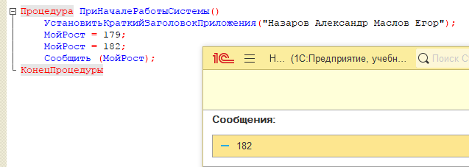

Задание 2

Создайте переменную, в которой будет храниться ваше имя. Посмотрите значение этой переменной в режиме отладки.

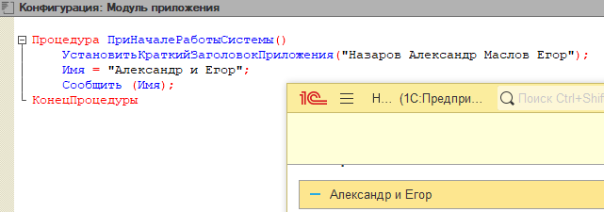

Задание 3

Создайте переменную, в которой будет храниться домашний адрес. Ваш домашний адрес или адрес другого человека - это не важно. Запишите в нее свой адрес.

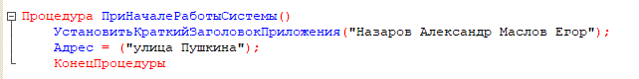

Задание 4

Выберите любой учебный день. Создайте две переменные. В одной будет храниться название первого урока в этот день, в другой - название второго урока.

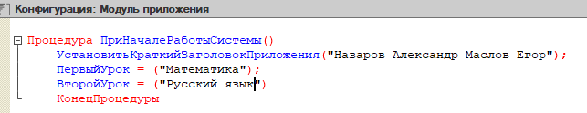

Задание 5

Создайте переменную, в которой будет храниться телефонный номер. Ваш номер или любого другого человека - это не важно. Запишите в нее свой телефонный номер.

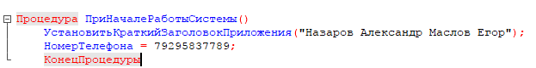

Задание 6

Создайте переменную, в которой будет храниться оценка, полученная на уроке. На одном уроке вы получили пятерку, на другом уроке - четыре с плюсом. Запишите это в программе. Посмотрите в режиме отладки, как будет изменяться значение этой переменной.

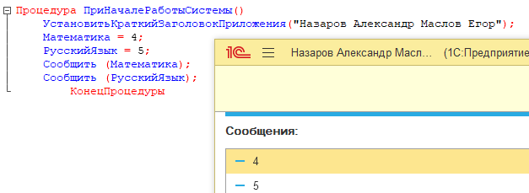

Задание 7

В одной переменной сохраните вашу среднюю скорость - 5 км/ч. В другой переменной сохраните расстояние до школы - 6 км. В третьей переменной посчитайте количество минут, которое вам понадобится, чтобы дойти до школы.

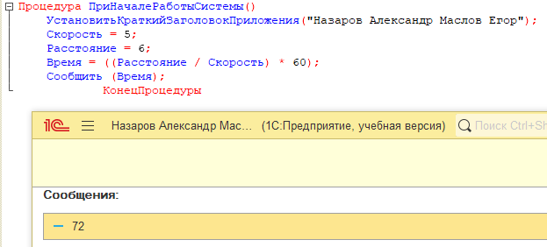

Задание 8

Используйте среднюю скорость и расстояние до школы из задания 3.7. В третьей переменной посчитайте, сколько раз за сутки вы сможете дойти до школы и вернуться обратно, если не будете останавливаться и спать. После этого с помощью вычисления выражения посмотрите, сколько километров вы можете пройти за сутки.

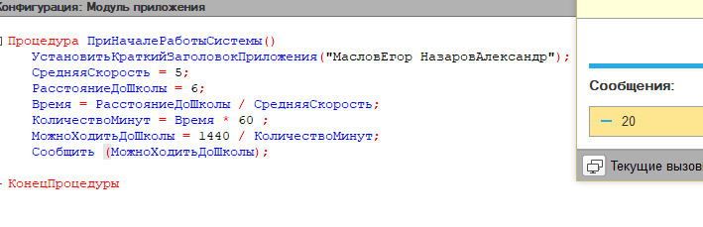

Задание 9

В этом же примере (3.8) посчитайте, сколько раз вы сможете сделать то же самое, если будете ехать на велосипеде только в светлое время суток. Средняя скорость велосипедиста -1 5 км/ч. Светлое время суток длится в среднем 13 часов.

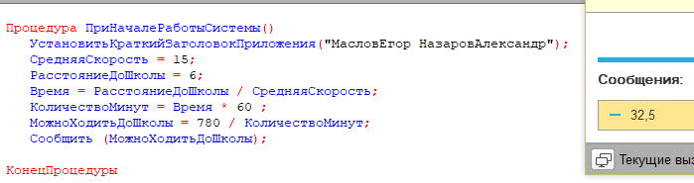

Задание 10

В вашем портфеле были только учебники. В понедельник, чтобы перекусить в школе, вы взяли из дома 2 яблока. Но не стали их есть, и они остались в портфеле. Во вторник и в среду вы тоже брали яблоки из дома и оставляли их в портфеле. Сколько яблок будет в вашем портфеле в среду, если каждый день вы брали из дома на два яблока больше, чем в предыдущий? Для решения этой задачи используйте две переменные: ВПортфеле (количество яблок в портфеле) и ВзялИзДома (количество яблок, которое вы взяли из дома).

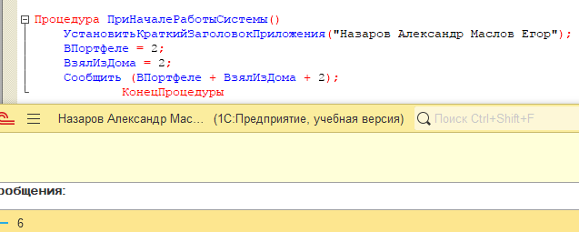

Задание 11

Создайте четыре переменные:

• ДлинаУрока - 45 минут;

• ДлинаПеремены - 15 минут;

• ДлинаБольшойПеремены - 25 минут;

• ВсегоУроков - 6.

Посчитайте, сколько минут вы проводите в школе в течение дня, если одна из перемен между уроками всегда большая.

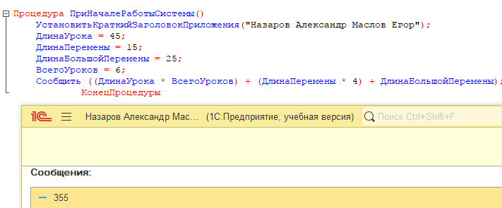

Задание 12

Лестницы в многоэтажных домах обычно

устроены следующим образом (рис. 3.57). Чтобы

подняться с этажа на этаж, нужно пройти два

лестничных марша. Еще несколько ступеней

есть перед входом в подъезд.

Сколько ступеней нужно пройти, чтобы

подняться на ваш этаж?

Предусмотрите, что у разных людей в разных

домах следующие величины могут быть

разными. Перед вычислением сохраните эти

значения в отдельных переменных:

• количество ступеней перед входом в подъезд;

• количество ступеней в марше;

• этаж.

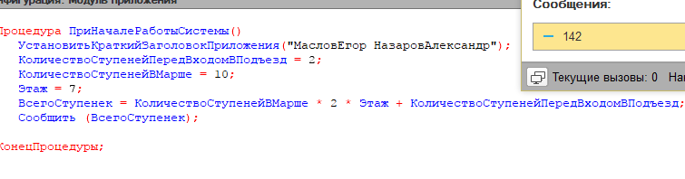

Задание 13

Используя переменную Возраст типа Строка, запишите фразу «Мой возраст 21 год».

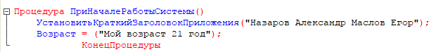

Задание 14

При отправке почтовых сообщений

существует определенный порядок

перечисления реквизитов адреса:

1. Название улицы, номер дома, номер

квартиры.

2. Название населенного пункта (города,

поселка и т. п.).

3. Название района.

4. Название республики, края, области,

автономного округа (области).

Используя переменные Улица, НомерДома,

НомерКвартиры, Гзрод и Область, запишите

адрес, выделенный на рисунке 3.60.

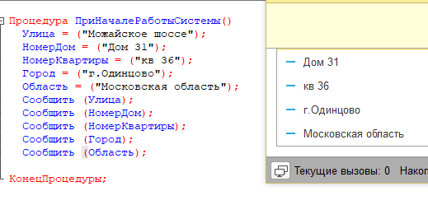

Задание 15

Запишите начало дня 2 сентября 2016 года с помощью литерала даты.

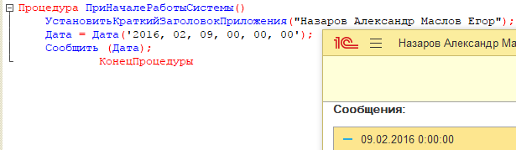

Задание 16

Запишите начало дня 2 сентября 2016 года с помощью функции Дата().



Задание 17

В одной переменной сохраните произвольную дату. В другой переменной вычислите начало следующего понедельника для произвольной даты.

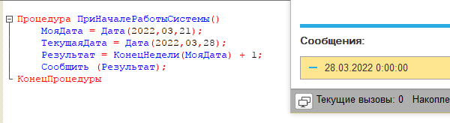

Задание 18

В одной переменной сохраните произвольную дату. В другой переменной вычислите девять утра для произвольной даты.

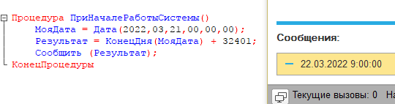

Задание 19

Разность двух дат представьте в виде количества часов, минут и секунд. Например, «3 ч. 29 мин. 40 с».

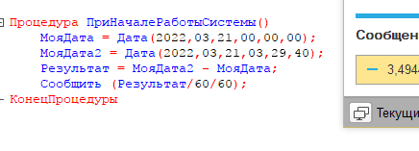

Задание 20

Чтобы по пути на работу защититься от дождя, вы берете с собой зонт. С помощью переменных ЯИдуНаРаботу и ИдетДождь вычислите значение переменной НадоВзятьЗонт. Проверьте, что ваша инструкция правильно работает при любых значениях исходных переменных.

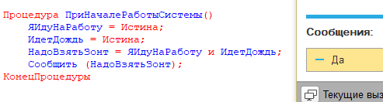

Задание 21

В каких случаях вы не ходите в школу? Когда выходной (праздники, каникулы) и когда вы болеете. С помощью переменных СегодняВыходной и ЯБолею вычислите значение переменной ЯНеИдуВШколу. Проверьте, что ваша инструкция правильно работает при любых значениях исходных переменных.

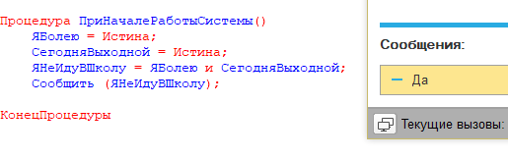

Задание 22

В хорошую погоду, когда у вас нет занятий, вы всегда идете гулять. С помощью переменных ХорошаяПогода, СегодняВыходной и СегодняПраздник вычислите значение переменной ЯИдуГулять.

Проверьте, что ваша инструкция правильно работает при любых значениях исходных переменных.

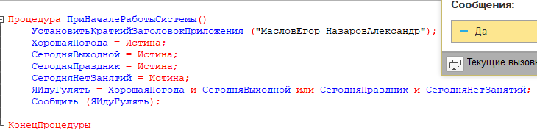

Задание 23

Вы работаете только по будним дням. С помощью переменных СегодняСуббота и СегодняВоскресенье вычислите значение переменной ЯИдуНаРаботу. Проверьте, что ваша инструкция правильно работает при любых значениях исходных переменных.

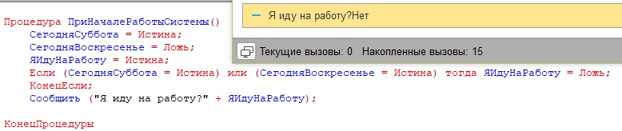

Задание 24

Вы с другом каждый день играете в игру через Интернет. В будний день родители разрешают вам играть только один час. В выходные дни вы можете играть по 4 часа. Используя переменную НомерДняНедели, вычислите, сколько часов вы можете играть с другом в выбранный день. Результат поместите в переменную ВремяДляИгры.

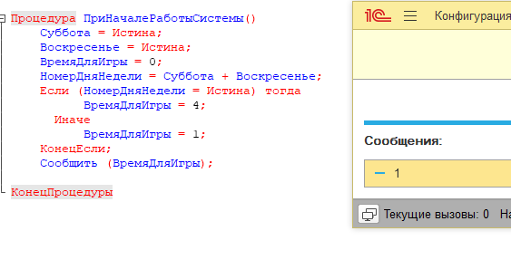

Задание 25

В задании 3.24 нужно учесть, что номер дня недели может быть задан с ошибкой. В случае ошибки ваша программа должна вернуть результат 0.

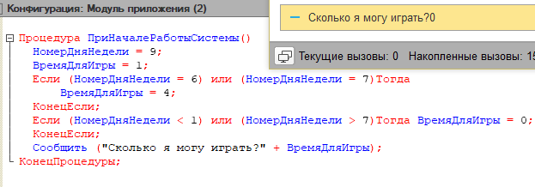

Задание 26

Супермаркет работает с 9 часов утра до 8 часов вечера. Вам нужно сходить в супермаркет и купить кефир. Если кефира не будет, то ряженку. Если не будет ни того, ни другого, тогда нужно зайти в круглосуточный магазин и купить молоко, если оно там есть. Используйте переменные ЕстьКефир, ЕстьРяженка, ЕстьМолоко и ТекущийЧас. Название своей покупки в виде строки поместите в переменную МояПокупка.

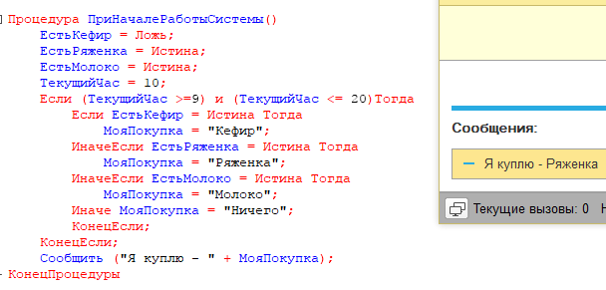

Задание 28

Перечислите школьные оценки от самой лучшей к самой худшей. Результат помещайте в переменную Сказать.

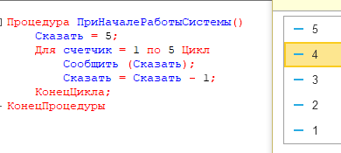

Задание 33-34

Создайте массив и запишите в него названия всех месяцев по порядку.

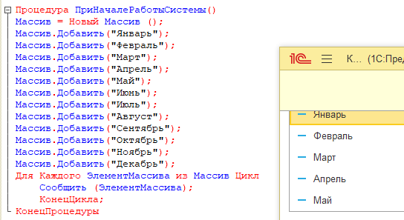

Задание 35

В массив из задания 3.33 добавьте два элемента.

Один элемент, «— Начало лета», добавьте перед месяцем, который называется «Июнь». Этот месяц нужно найти по названию. Второй элемент, «— Конец лета», добавьте после месяца, который называется «Август». Этот месяц тоже нужно найти по названию. Посмотрите в конфигураторе, правильно ли вы выделили летние месяцы.

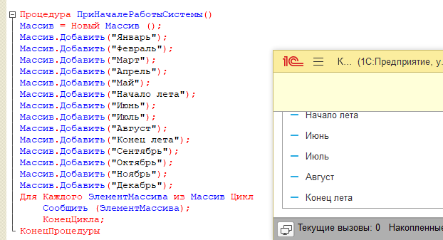

Задание 36

С помощью цикла обойдите все элементы массива и добавьте в конец каждого названия текущий год. Чтобы, например, вместо «Январь» стало «Январь 2016 г.». Посмотрите в конфигураторе, правильно ли выглядит результат.

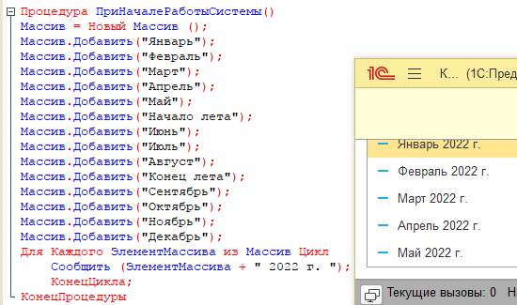

Задание 37

Вы ведете список учеников, которые поедут на экскурсию. Список постоянно меняется, кто-то добавляется, кто-то вычеркивается. Текущий состав списка вы не знаете. Вам сообщили, что ученик Захаров заболел, и его нужно вычеркнуть из списка. Создайте массив и заполните его фамилиями Сергеев, Дмитриев, Захаров, Максимов. Напишите программу, которая удаляет из списка ученика по фамилии Захаров. Теперь в инструкциях, которые заполняют массив фамилиями, замените фамилию Захаров на фамилию Александров. Проверьте, что ваша программа по-прежнему работает без ошибок.

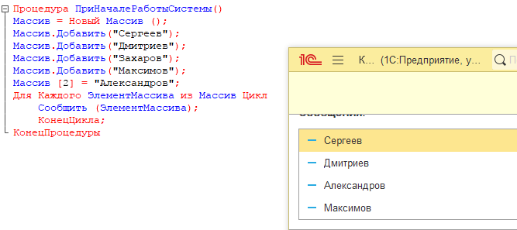

Задание 38

Создайте массив и заполните его названиями дней недели по порядку. С помощью операции [] получите названия третьего и пятого дней недели.

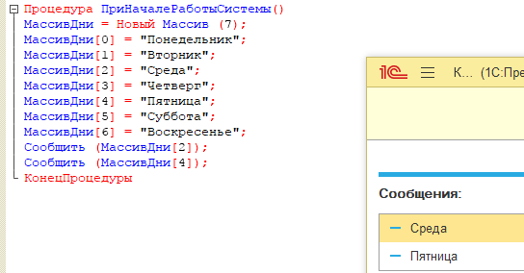

Задание 39

Создайте массив и заполните его названиями дней недели по порядку. С помощью операции [] к выходным дням допишите « вых.». Чтобы, например, вместо «Суббота» получилось «Суббота вых.».

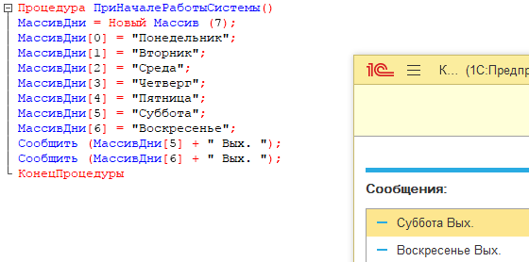

Задание 44-45

Создайте и заполните структуру, в которой будет храниться ваш домашний адрес: улица, номер дома, корпус, квартира, город, район, область, край, республика. Создайте в структуре только те элементы, которые есть в вашем адресе.

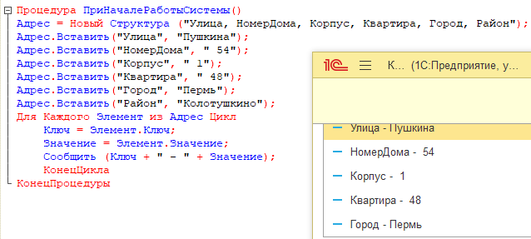

Задание 46

Используйте структуру из задания 3.44. В одной переменной сформируйте адрес вашего населенного пункта, а в другой - ваш адрес в этом населенном пункте.